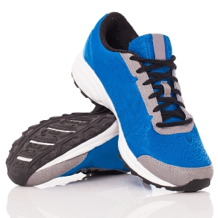

Observa detenidamente la imagen y completa la tabla que se muestra con 10 variables y su respectivas características. El primer apartado es un ejemplo del ejercicio.

|  |  |
| --- | --- |
| **Variable** | **Característica** |
| Suela | de goma |
| 1. |  |
| 2. |  |
| 3. |  |
| 4. |  |
| 5. |  |
| 6. |  |
| 7. |  |
| 8. |  |
| 9. |  |
| 10. |  |

*Recuerda que el archivo debe ser nombrado:*

***Apellido Paterno_Primer Nombre_E_Variables***